Dossier
mécénat
et
parrainage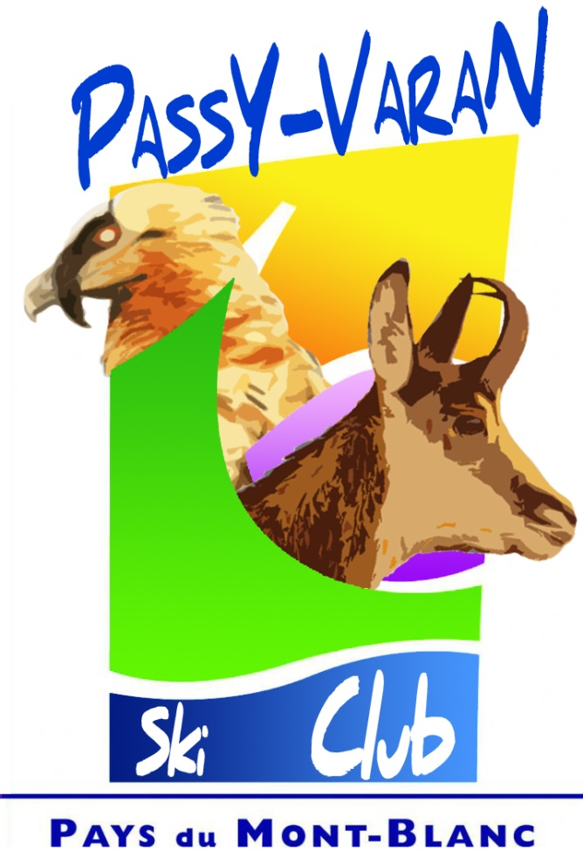

Soutenir un club sportif pour promouvoir votre entreprise

Vous avez des objectifs :
1 – faire connaitre et reconnaitre votre entreprise dans le Pays du Mont-Blanc,
2 – montrer l’esprit sportif qui l’anime,
3 – dynamiser vos salariés autour d’un sport emblématique de nos montagnes,
4 – participer à la vie sociale et sportive au Pays du Mont-Blanc,
Nous pouvons vous donner les moyens de les atteindre …

Sommaire
Pourquoi ce dossier ? 1
Mécénat ou parrainage ? Le coût réel pour le donateur 1
Le ski-club Passy-Varan ? 2
Identité 2
Organisation 2
Activités 2
Manifestations diverses 3
Budget 4
Saison 2018-2019 4
Que pouvons-nous vous offrir ? 4
La visibilité 4
La notoriété 5
Comment pouvez-vous nous aider ? 5
Un engagement d’une année ou plus 5
Un engagement ponctuel 5
Un don en nature 5
Vous en voulez encore ? 6
Nos projets ? 6
Comment nous contacter ? 6
Exemples de mise en valeur de l’identité visuelle 7
Exemples pour un engagement sur une année ou plus 7
Exemples pour un engagement sur une manifestation 8
Exemples pour un engagement sur un projet d’investissement 9
Ils nous soutiennent déjà 10

Pourquoi ce dossier ?
L'objectif de ce dossier est de présenter le ski-club de Passy-Varan afin de solliciter une aide de la part d'entreprises désireuses de soutenir notre projet associatif et sportif.
Il s'agit pour le club, de développer des relations avec des partenaires de proximité, dans le but de promouvoir la pratique du ski et d’étendre le rayonnement de Passy ainsi que du Pays du Mont-Blanc.
Nous souhaitons, par l'intermédiaire de ce dossier, vous informer sur notre club, vous faire mieux connaitre nos activités et vous soumettre une liste de nos besoins les plus immédiats, afin d'établir des bases transparentes d’une éventuelle coopération.

Mécénat ou parrainage ? Le coût réel pour le donateur
Le tableau ci-dessous résume les différences entre mécénat et parrainage (sponsoring). Il compare également le coût réel d’une action de parrainage pour le donateur en tenant compte des déductions fiscales autorisées.
 |  | Mécénat d’entreprise |  | Parrainage (sponsoring)
Définitions |  | Soutien matériel apporté sans contrepartie directe de la part du bénéficiaire, à une œuvre ou à une personne pour l’exercice d’activités présentant un intérêt général. |  | Soutien matériel apporté à une manifestation, à une personne, à un produit ou à une organisation en vue d’en retirer un bénéfice direct.
Traitement fiscal |  | La réduction d’impôt est égale à 60% du montant du don effectué en numéraire, en compétence ou en nature, et retenu dans la limite de 0,5% du chiffre d’affaires H.T, avec la possibilité, en cas de dépassement de ce plafond, de reporter l’excédent au titre des cinq exercices suivants. |  | La charge de partenariat est déductible du bénéfice soumis à l’impôt sur les sociétés (IS).
Coût réel net pour le donateur |  |  |  | Exemple de calculs selon le taux d’imposition
 | Versement |  |  | IS = 15% | IS = 33% | IS = 33% + CSB*
 | 300€ | 120€ |  | 255€ | 200€ | 197€
 | 500€ | 200€ |  | 425€ | 333€ | 328€
 | 750€ | 300€ |  | 637€ | 500€ | 493€
Informations fiscales complémentaires | Lien internet | http://www.associations.gouv.fr/694-le-mecenat.html
 | Législation | Article 238 bis du Code Général des Impôts. Instruction de la Direction générale des impôts 4 C-5-04, publiée au BO n°112 du 13 juillet 2004  http://www11.minefi.gouv.fr/boi/boi2004/4fepub/textes/4c504/4c504.htm
 | Documents à fournir | Formulaire Cerfa n° 11580*04 | Justificatif fourni par le trésorier du ski-club Passy-Varan
* CSB = Contribution Sociale sur les Bénéfices

Le ski-club Passy-Varan ?

Identité
Depuis sa création en 1927 les vocations du club n’ont pas changé :
- Faire découvrir et aimer le ski dans son environnement : en rendant la pratique de ce sport accessible au plus grand nombre « on enseigne le ski sérieusement sans se prendre au sérieux » grâce à une pédagogie basée sur le plaisir de faire partie d’un groupe tout en étant soi-même.
- Accompagner ses compétiteurs vers le haut niveau : en développant leur esprit de compétition et de dépassement de soi, en les accompagnants au sein des structures scolaires avant leur intégration dans les structures fédérales.
- Préparer ses membres aux métiers du ski et de la montagne : en leur faisant acquérir les compétences nécessaires pour se présenter sereinement aux tests d’entrées des différentes filières de ces métiers.
- Aider ses adhérents, dès l’âge de 17 ans, à se présenter aux formations de moniteurs fédéraux organisées par la Fédération Français de Ski.

Membre de l’association « Comité régional de ski du Mont-Blanc » depuis la création de celle-ci en 1933, le ski-club Passy-Varan fait partie des 1100 clubs qui composent la Fédération Française de Ski.

Au travers de la carte M’Ra le club est conventionné avec le Conseil Régional.

Organisation
S’appuyant sur un bureau composé de 15 membres bénévoles, 2 entraineurs vacataires titulaires du diplôme d’état de moniteur de ski alpin et 8 moniteurs fédéraux bénévoles, le ski-club accueille plus de 100 licenciés, dont les trois quarts ont moins de 18 ans.

Principalement originaire de la commune de Passy ses adhérents participent activement à la vie sociale et sportive sur l’ensemble du territoire du Pays du Mont-Blanc.

Activité

Le ski de compétition :
En amont de la saison hivernale, des séances de renforcement musculaire et de préparation physiquement sont proposées dès le printemps.
Durant la période automnale, les compétiteurs effectuent entre un et deux stages de cinq jours afin de reprendre contact avec la neige avant le début de la saison.
De décembre à fin avril, des séances d’entrainement sont organisées tous les mercredis et les week-ends, auxquels se rajoute en semaine pour les collégiens et les lycéens scolarisés en classe sport des séances supplémentaires.
Durant la saison, le ski-club Passy-Varan :
- participe en moyenne à un peu plus de 50 courses au niveau local, départemental et national.
- organise sur le domaine skiable de Plaine-Joux en moyenne 4 courses réunissant de 100 à 200 participants à chaque fois.

Manifestations diverses
Actif tout au long de l’année, le ski-club Passy-Varan organise et prend part à d’autres événements qui participent à la vie sociale et sportive du territoire du Pays du Mont-Blanc.

Le salon des vins :
Créé et organisé depuis 1988 par le ski-club Passy-Varan, ce salon organisé sur un week-end complet à la fin novembre attire chaque année plus de 2500 de visiteurs.
Ce salon ouvert à tous est l’occasion de découvrir la production de plus d’une trentaine de viticulteurs. Les visiteurs du salon peuvent non seulement découvrir les produits mais aussi les acheter sur place et/ou les commander.

La course des écoles :
Organisée par le ski-club Passy-Varan en collaboration avec l’Office Municipal des Sports, cette course de ski alpin est ouverte à l’ensemble des écoliers scolarisés en classe de primaire sur la commune de Passy et ce quel que soit leur niveau.

La grimpée Chedde – Les Ayères :
Créée par l’association « Les trotteurs passerands » puis reprise par l’association « La grimpée des Ayères » cette épreuve se déroule mi-septembre depuis plus de 10 ans.
Ouverte aux marcheurs et aux coureurs, elle conduit les participants du village de Chedde à la station de Plaine-Joux, soit 1350m de dénivelé positif pour 600m de négatif, en passant par le village de Sancellemoz, le Lac Vert et Les Ayères des Rocs et des Pierrières.
Le ski-club Passy-Varan participe à cette organisation en mettant en place des jalonneurs sur les 14.5km du parcours, en organisant les deux points de ravitaillement et le repas à l’arrivée, et également en réalisant le chronométrage.

La fête du sport :
Organisée par l’Office Municipal des Sports de la commune de Passy depuis plus de 10 ans cette fête réunit la grande majorité des associations sportives de Passy.
Ouverte à tous, cette journée est la vitrine de toutes les activités sportives qui se déroulent sur la commune de Passy. Elle a lieu généralement le premier dimanche de septembre sur les bords du lac de Passy.
Le ski-club Passy-Varan participe à cette journée en mettant en place un stand présentant ses activités et en prenant part à la gestion du stand de petite restauration mis en place.

Budget
Actuellement le ski-club Passy-Varan a un budget annuel d’environ 110 000€ dont la provenance est répartie de la façon suivante :
- 15% cotisations de nos adhérents ;
- 67% nos différentes manifestations ;
- 14% subventions (municipale, conseil général, …) ;
- 4% mécénat et/ou parrainage.

Saison 2021-2022
- 140 licenciés : 64 licences compétition / 18 licences dirigeant / 31 licences moniteurs ESF ;
- 129 courses : 45 niveau district (Communauté de communes du Pays du Mont-Blanc et de la Vallée de Chamonix) / 84 niveau comité (départemental) – fédération (national) ;
- 21 podiums dont 5 victoires, 21 Top5, 46 Top10 ;
- Présence sur les circuits :
  - Niveau district : Micro-Coupe U10, Coupe de Bronze U12, Circuit de Bronze U14/U16, Grand Prix VITAM U16->MASTERS ;
  - Niveau comité (sur sélection) : Coupe d’Argent U14, Coupe d’Argent U16,
Finale Coupe d’Argent U12, Finale Coupe d’Argent U14, Finale Coupe d’Argent U16, Finale Circuits de Bronze Vola U14/U16, Finale Grands Prix VITAM U16->MASTERS ;
  - Niveau fédération (Championnats de France sur sélection) : Coq d’Or U12/U14, BEN’J U14, Ecureuils d’Or U16, Coupe de la Fédération U14->MASTERS, Championnat de France de Télémark, Coupe de France de Télémark ;
  - Niveau International : Kandahar Junior U14, Scara U14/U16, Coupe du Monde de Télémark.
- Classement (dans l’année d’âge et le sexe au 10/5/2019) :
  - Arthur CM., U12, 2007 : 29e comité. 85e FFS et 52e ESF ;
  - Anouck B., U14, 2006 : 6e comité, 29e FFS et 24e ESF ;
  - Léonie B., U14, 2006 : 5e comité, 24e FFS et 42e ESF ;
  - Romane D., U14, 2005 : 29e comité, 109e FFS et 75e ESF ;
  - Tifaine C., U14, 2005 : 30e comité, 111e FFS et 160e ESF ;
  - Romain A., U14, 2005 : 22e comité, 79e FFS et 79e ESF ;
  - Gabriel L., U16, 2004 : 28e comité et 119e FFS ;
  - Lucas A., U16, 2003 : 15e comité et 54e FFS ;
  - Laly C., U21, 1998, Equipe de France Jeune/Junior : 4e FFS, 19e de la Coupe du Monde, Championne de France de Télémark.

Que pouvons-nous vous offrir ?
Le mécénat ou le sponsoring sportif s’inscrivent aujourd’hui comme un outil privilégié pour accroitre la visibilité d’une entreprise ou consolider sa notoriété locale.

La visibilité
- Plus de 60 compétiteurs se déplaçant durant tout l’hiver pour participer à plus de 50 compétitions locales, départementales ou nationales ;
- 4 compétitions de ski régionales organisées sur le domaine skiable de Plaine-Joux et réunissant en moyenne plus de 100 de participants sans compter les accompagnants ;
- 1 salon visité par plus de 2500 personnes ;

A cela, il convient d’ajouter :
- Les visiteurs de notre site Internet : http://www.skiclub-passy-varan.com ;
- Les plus de 35 000 skieurs et randonneurs qui fréquentent le domaine skiable de Plaine-Joux durant la saison hivernale.

La notoriété
- En conservant une visibilité auprès de vos clients de proximité existants ;
- En apparaissant sur nos différents supports de communications utilisés lors de nos manifestations ;
- En étendant votre rayonnement auprès de nouveaux clients potentiels extérieurs venant sur l’une de nos manifestations ;
- En démontrant votre investissement dans la vie locale du Pays du Mont-Blanc auprès des pouvoirs publics ;
- En communiquant à vos clients et vos partenaires ces mêmes valeurs fortes que votre société et notre club expriment dans la pratique du ski, à savoir : l’engagement, la rigueur et le don de soi.

En parrainant le ski-club de Passy-Varan, vous apporterez une contribution qui sera investie en totalité dans des projets concrets, au profit des pratiquants afin de créer un environnement propice à l’expression de leurs qualités sportives.

Comment pouvez-vous nous aider ?
L’engagement de votre société au côté du ski-club Passy-Varan est un engagement adapté et modulable.

Un engagement d’une année ou plus
En souscrivant ce type d’engagement vous nous permettrez de subvenir à nos besoins annuels.
En adhérant à ce type d’engagement, en fonction de la durée et du montant de celui-ci, nous nous engageons à mettre en valeur votre identité visuelle suivant votre engagement :
- De façon permanente sur la page dédiée à nos soutiens, de notre site Internet (http://www.skiclub-passy-varan.com) en incluant la mise en place d’un lien vers le site Internet de votre entreprise.
- Lors de chaque événement organisé ou auquel le club participe (fête du sport, salon des vins, compétitions sur la station de Plaine Joux, …) grâce à une surface d’affichage de 1m² réalisé par nos soins ;

Un engagement ponctuel
En souscrivant ce type d’engagement vous nous permettez de réaliser l’une de nos manifestations ou de réaliser l’un de nos projets d’investissement.
En adhérant à ce type d’engagement nous nous engageons à mettre en valeur votre identité visuelle :
- Sur le support choisi ;
- Dans le cadre d’une manifestation, sur la page dédiée à celle-ci de notre site Internet.

Un don en nature
En réalisant ce type d’action vous nous permettrez de réaliser nos manifestations pour lesquelles nous récompensons les participants.
Pour cela nous sommes à la recherche de goodies et/ou de lots divers, plus ou moins important, pour enrichir d’un tirage au sort nos remises des prix lors des compétitions que nous organisons.

Vous en voulez encore ?
En fonction du type d’engagement que votre société pourrait prendre avec le ski-club Passy-Varan, nous pouvons vous proposer :
- L’organisation d’une compétition de ski au profit de votre entreprise pour vos salariés et/ou clients (maximum 80 personnes).
- La possibilité de vous servir de l’image du ski-club Passy-Varan pour bâtir votre communication institutionnelle, en particulier par la cession des droits de visuels de coureurs portant vos marques.

Nos projets ?
Ceux-ci sont multiples et variés et ils concernent nos activités mais aussi la vie quotidienne du club.
- La location d’un véhicule 9 places de typer mini-bus, éventuelle zone d’affichage de nos soutiens, pour la saison afin de permettre le transport de nos compétiteurs ; | Coût : 5 000€ la saison
- La réalisation de trois stages de 5 jours, effectués avant le début de la saison, au profit de nos compétiteurs pour leur permettre de reprendre contact avec la neige au plus tôt ; | Coût : 500€ le stage par compétiteur
- Remplacement de matériel divers d’entraînement utilisé durant toute la saison ; | Coût : 2 000€
- Achat de fournitures pour l’entretien des skis de compétition durant la saison ; | Coût : 2 000€
- Achat d’un ensemble informatique : un ordinateur portable et une imprimante laser portable. Pour une utilisation à l’année pour le travail d’administration et lors des compétitions. | Coût : 1 500€

Comment nous contacter ?
En écrivant au siège social :
Ski-club Passy-Varan
129 chemin des Remondins
74190 Passy

Par le site Internet :
http://www.skiclub-passy-varan.com/contact

En contactant les chargés communication / relations partenaires :

M. Adrien DESCOMBES
321 Route de Plaine Joux
74190 PASSY
Adrien.descombes@gmail.com
06.77.12.38.92

Exemples de mise en valeur de l’identité visuelle

Exemples pour un engagement sur une année ou plus
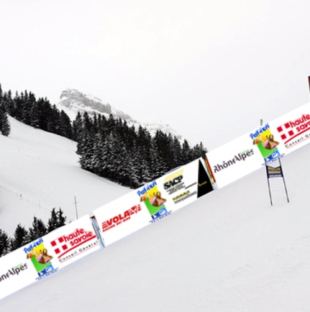 | Utilisation de bâche sur le bord de la piste au départ et à l’arrivée d’une compétition de ski
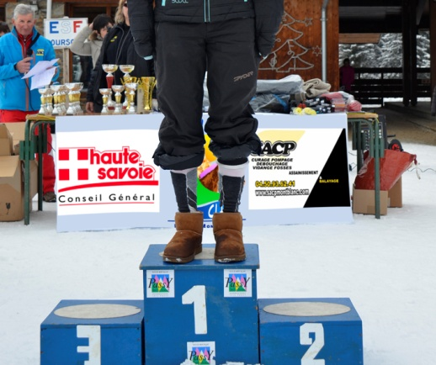 | Utilisation de bâche en arrière du podium d’une compétition de ski
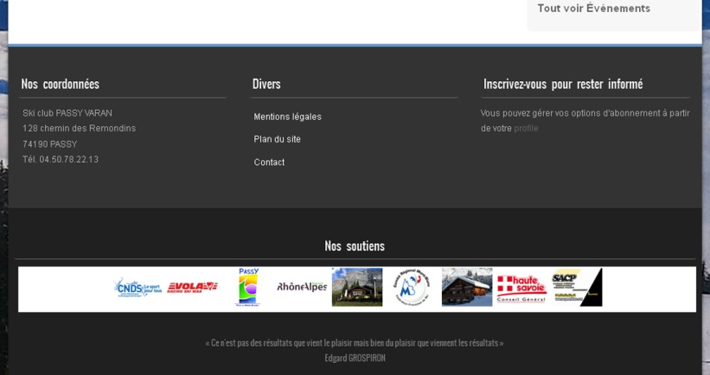  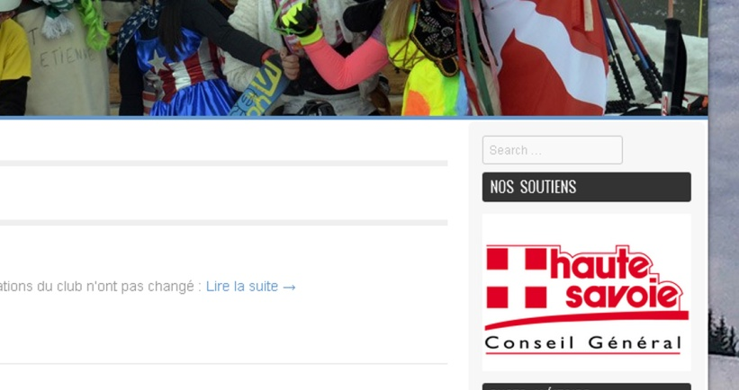 | Affichage sur le site Internet du Ski-club  - Sous forme d’un diaporama aléatoire dans la colonne de droite de toutes les pages du site Internet ;  - Sous forme d’un bandeau dans tous les pieds de pages du site Internet.

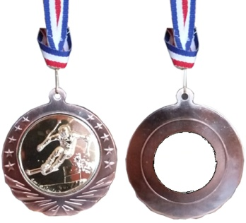
Exemples pour un engagement sur une manifestation
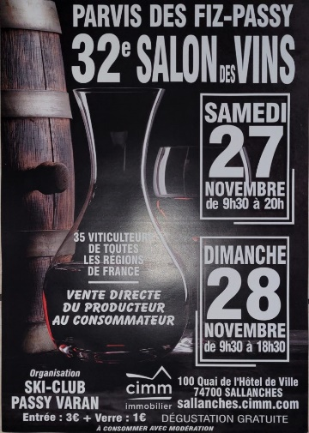 | Affiche du salon des vins :  - Dimension : 59,4x42cm ;  - Nombre : 150 exemplaires ;  - Affichage : Pays du Mont-Blanc ;  - 1 emplacement pour 1 partenaire en bas de l’affiche.
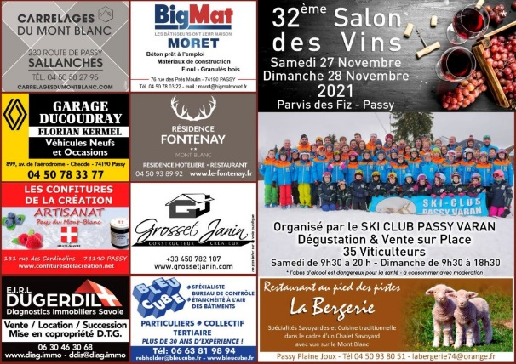 | Flyers du salon des vins :  - Dimensions : 26x15cm fermé, 26x30cm ouvert ;  - Nombre : 3 000 exemplaires ;  - Diffusion : Pays du Mont-Blanc et Faucigny ;  - 27 emplacements pour les partenaires.  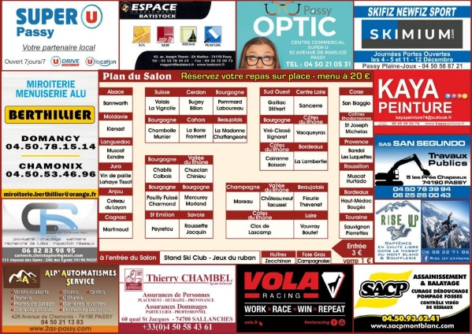

Récompenses pour les 5 premiers d’une compétition de ski :
- 1 jeu de 3 coupes (1er, 2e, 3e) par catégorie et par sexe ;
- 1 jeu de 2 médailles (4e, 5e) par catégorie et par sexe ;
- 1 emplacement au recto de chaque récompense pour l’identité du partenaire.

Exemples pour un engagement sur un projet d’investissement
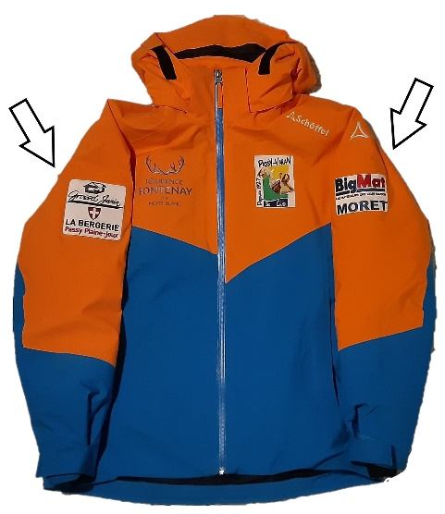 | Anorak :  - Nombre : l’ensemble de nos compétiteurs ;  - Affichage : sur toutes les compétitions ;  - Nombre d’emplacement en fonction du nombre de partenaire sur la réalisation.
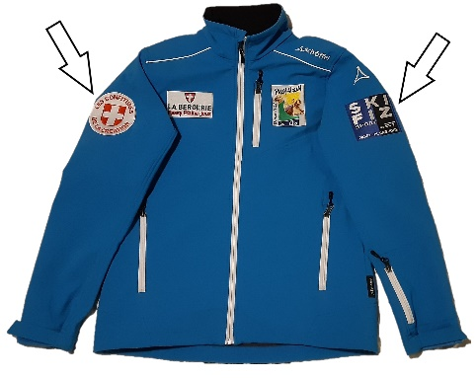 | Sofshell :  - Nombre : l’ensemble de nos compétiteurs ;  - Affichage : sur toutes les compétitions ;  - Nombre d’emplacement en fonction du nombre de partenaire sur la réalisation.
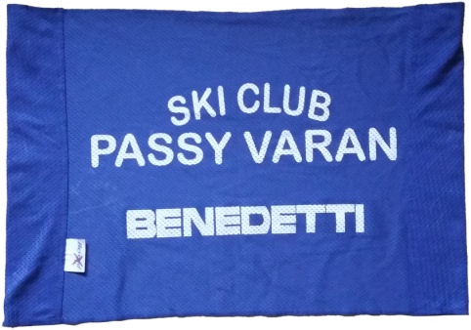 | Banderole :  - Dimensions : 50x75cm ;  - Nombre : 30 rouges et 30 bleues ;  - Diffusion : sur nos compétitions ;  - Nombre d’emplacement en fonction du nombre de partenaire sur la réalisation.
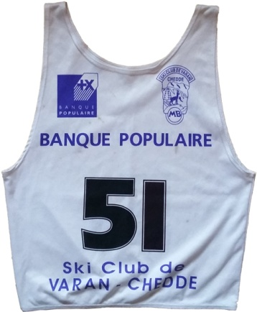 | Dossard :  - Dimensions : 40x50cm ;  - Nombre : 200 exemplaires ;  - Diffusion : sur nos compétitions ;  - Nombre d’emplacement en fonction du nombre de partenaire sur la réalisation.

Ils nous soutiennent déjà

_ _ _ _ _ _ _ _ _ _ _ _ _ _ _ _ _ _ _ _ _ _ _ _ _ _ _ _ _ _ _ _ _ _ _ _ _ _ _ _ _ _ _ _ _ _ _ _ _ _ _ _ _ _ _ _ _ _ _ _ _ _ _ _ _ _
